Roteiro 2 – Entregas
Gabriel Barbosa Santos – RA 324124616
Atividade 1:
Testes:
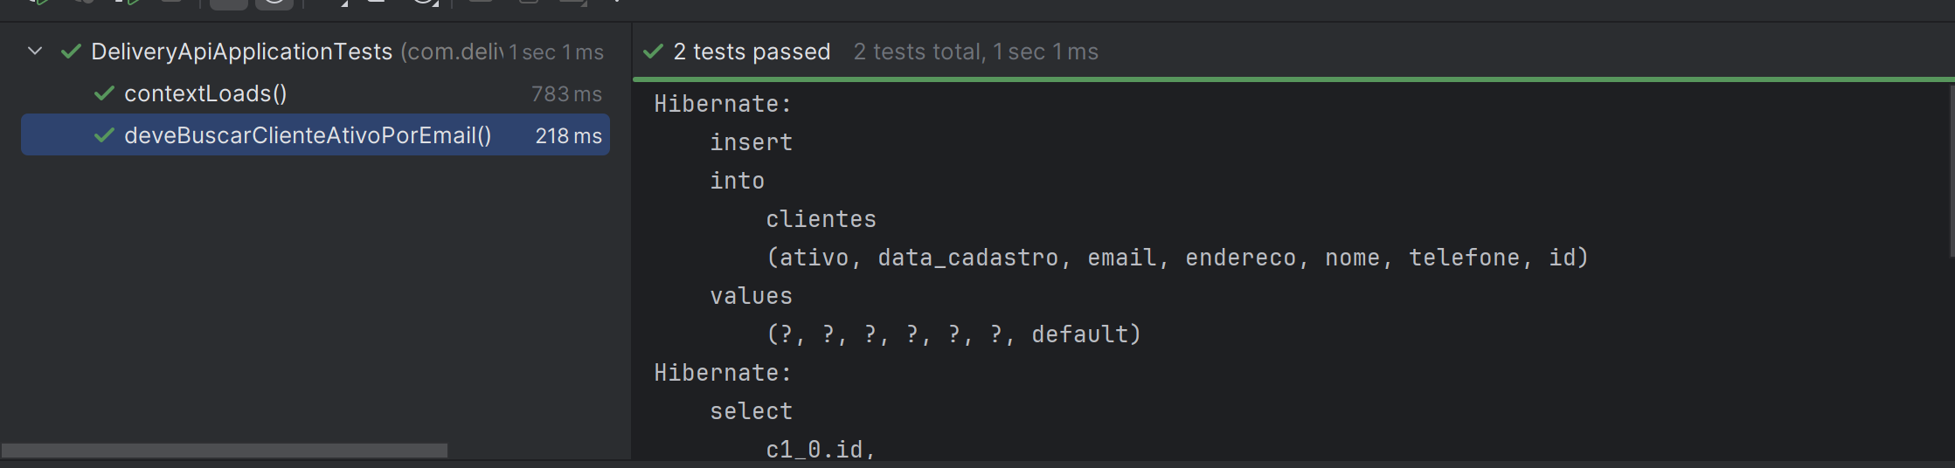
Interfaces e consultas implementadas:
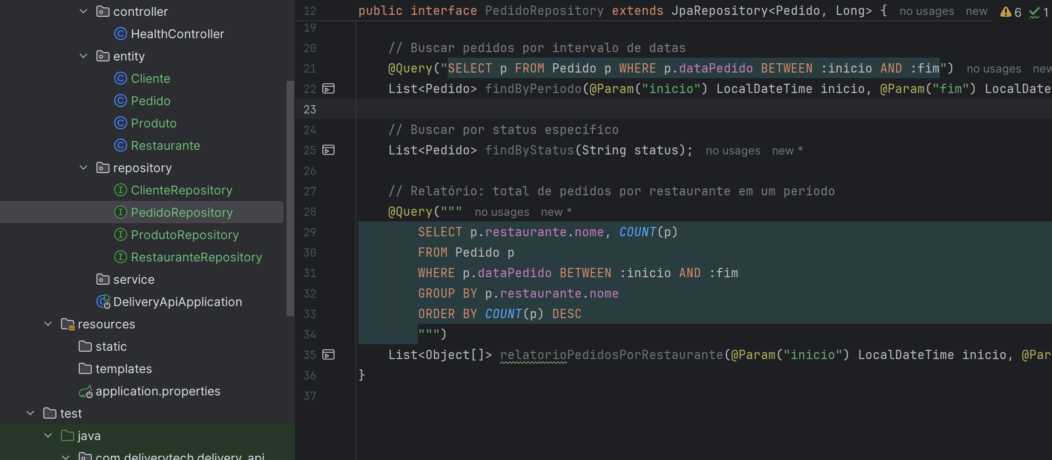
Atividade 2:
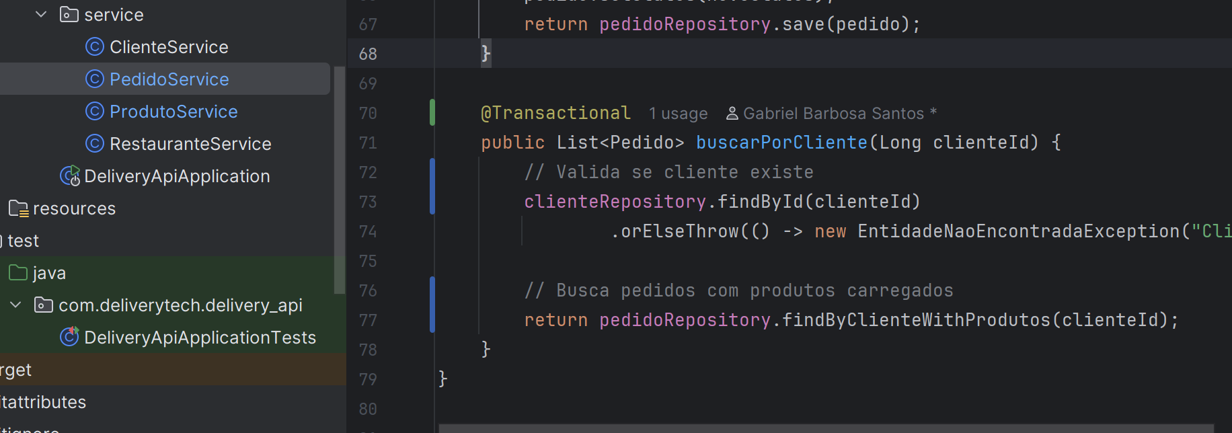
Classes service:

Atividade 3:
Controllers contruídos (DTO como boa prática):
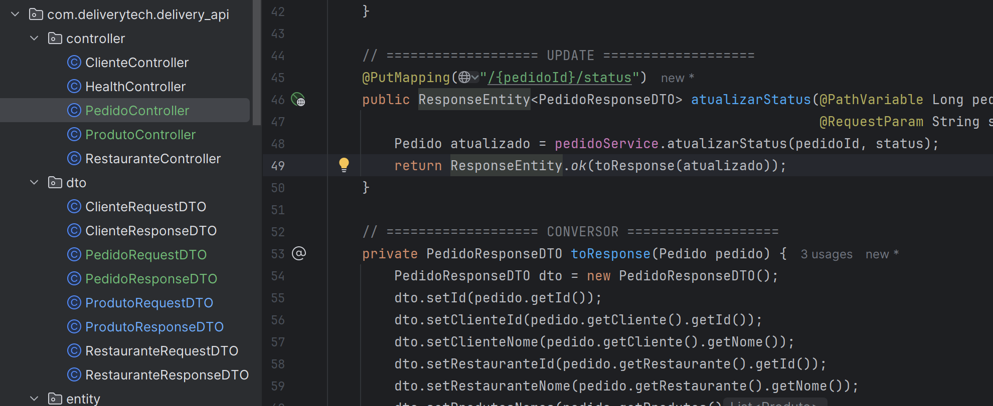

Atividade 4:
Requisições via Postman funcionando:
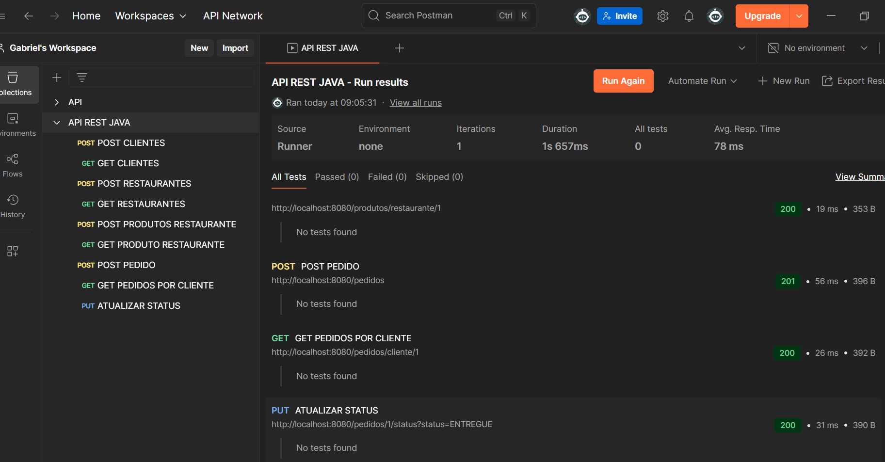
Atividade 5:
Está tudo no github: https://github.com/gabwsant/delivery-api

